CÁCH CHĂM SÓC BỆNH NHÂN GHÉP DA

*Các bạn có biết ghép da có nhiều dạng như ghép da tự thân, ghép da nhân tạo,… và ca phẫu thuật được xem là ghép da thành công khi da sống tốt trên vùng ghép. Như vậy, vết thương có diễn ra lành lặn nhanh chóng hay không tùy thuộc vào tính chất miếng da được ghép, kỹ thuật cắt ghép của bác sĩ phẫu thuật và khả năng thích nghi da mới của vùng ghép. Và da ghép càng mỏng càng dễ dính, dễ sống, nhưng sẹo dễ co rút. Nhiều khi da ghép càng dày càng khó dính, dễ chết. Vậy hãy cùng CÁNH DIỀU XANH tìm hiểu nhé.*

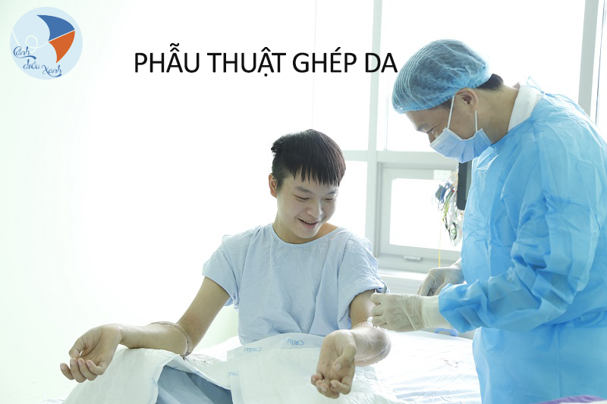

https://www.google.com/search?q=ch%C4%83m+s%C3%B3c+b%E1%BB%87nh+nh%C3%A2n+gh%C3%A9p+da&sxsrf=ALeKk02nix7FUfjXPxVw5Mlm9zXdNBsF-Q:1618405745831&source=lnms&tbm=isch&sa=X&ved=2ahUKEwiqqdSc5_3vAhW_yYsBHWmAAH0Q_AUoAXoECAEQAw&biw=1366&bih=657#imgrc=9mqSgUzokE-5TM

### CHỈ ĐỊNH

* Vùng lấy một phần lớp da: da mỏng, da trung bình
* Vùng lấy da toàn lớp: da dày toàn lớp.

1. CHỐNG CHỈ ĐỊNH

* Không tiến hành thay băng khi trạng thái toàn thân nặng (sốc nhiễm khuẩn, trụy tim mạch...)

1. PHƯƠNG TIỆN

3.1 Dụng cụ

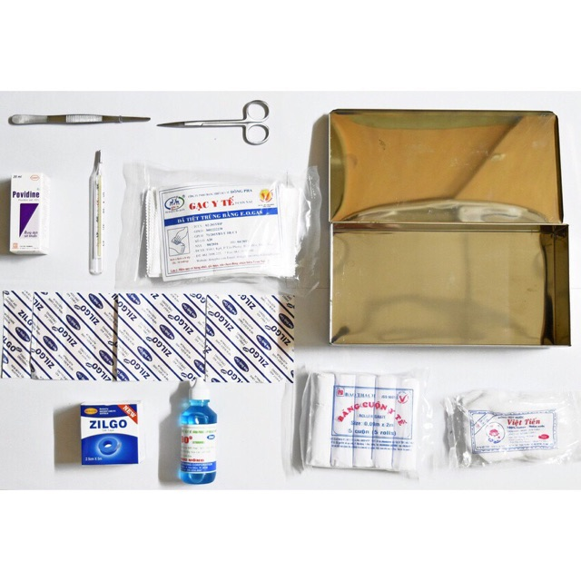

https://www.google.com/search?q=B%E1%BB%99+d%E1%BB%A5ng+c%E1%BB%A5+thay+b%C4%83ng+cho+m%E1%BB%97i+ng%C6%B0%E1%BB%9Di+b%E1%BB%87nh&sxsrf=ALeKk00GxoQrt-1zp5VQCuM1eM86aXBVYw:1618405845185&source=lnms&tbm=isch&sa=X&ved=2ahUKEwiQpoTM5_3vAhUIvpQKHeP_CFgQ_AUoAXoECAEQAw&biw=1366&bih=600#imgrc=f0L2FTlz--xKyM

Bộ dụng cụ thay băng cho mỗi người bệnh, bao gồm cơ bản:

* Khay quả đậu, bông, băng, gạc, vải vô khuẩn.
* Nỉa có mấu và không mấu, kéo cong, kéo thẳng, găng tay. Nên có sẵn những dụng cụ cầm máu như pince, kìm cầm kim...
* Xô đựng đồ bẩn.

3.2Thuốc thay băng bỏng

* Các dung dịch sát khuẩn dùng để rửa vết bỏng có thể sử dụng: Dung dịch Natri clorid 0,9%; dung dịch berberin 1%; dung dịch povidone iodine (PVP) 10%, acid boric 2-4%; nitrat bạc 0,5%,…
* Các thuốc bỏng dùng tại chỗ:
  + Thuốc có tác dụng kháng khuẩn: Các thuốc chứa bạc như nitrat bạc hoặc chứa bạc kích thước nano, thuốc acid boric;
  + thuốc kháng sinh dùng ngoài...
  + Thuốc tăng cường quá trình tái tạo, biểu mô hóa như Biafine; cream Depamide; mật ong, cream rau má, nghệ (cream nghệ...);
  + thuốc chứa các yếu tố tăng trưởng (các GF: growth factor), thuốc tạo môi trường ẩm như Vaseline;
  + thuốc chứa corticoid, chứa các yếu tố cần thiết cho liền vết thương như oxyd kẽm...
* Các thuốc hoặc vật liệu giúp cầm máu tại chỗ như spongel, dung dịch adrenalin... 56
  + Các vật liệu thay thế da tạm thời: da đồng loại; da dị loại (trung bì da lợn; da ếch…);
  + các tấm tế bào nuôi cấy (tấm nguyên bào sợi…); màng collagen; các vật liệu sinh học và tổng hợp khác…
  + Các băng vết thương có thuốc: vật liệu nano, các băng vết thương vật liệu hydrocolloid…

1. TIẾN HÀNH (phần này ok)

4.1 Vệ sinh trước phẫu thuật

Trước lúc phẫu thuật ít nhất 2 giờ, bạn nên vệ sinh thật kỹ vùng da bằng các dung dịch sát trùng theo chỉ định, hạn chế sử dụng các dung dịch có màu.

Đối với vùng da được ghép, ngoài việc vết thương cần được rửa sạch bạn phải đảm bảo nơi vết thương phải khô thoáng, không mưng mủ, tụ dịch hoặc xuất hiện các dấu hiệu của nhiễm trùng, không xuất hiện máu tụ, hoại tử (nếu có).

Sau khi trải qua quá trình ghép da thành công, cơ hội da sống tốt thì nên tránh di chuyển và vận động mạnh nơi mô da vừa ghép, đảm bảo vùng da ghép bất động hoặc chuyển động nhẹ nhàng nhất có thể nhằm thúc đẩy quá trình liên kết mô da diễn ra nhanh hơn.

4.2 Theo dõi sau ghép da



http://vietcareline.com/cham-soc-benh-nhan-ghep-da

Theo dõi khoảng 30 phút trong 4 giờ đầu sau phẫu thuật ghép da, nếu không có bác sĩ bên cạnh bạn có thể tự theo dõi sơ cấp ban đầu bằng cách xem tình trạng màu sắc vùng da ghép, bình thường là da ghép hồng hơn da thường do mao quản giãn nở. Theo dõi tuần hoàn da qua dấu hiệu da nhấp nháy bằng cách dùng ngón tay ấn nhẹ lên da ghép và thả tay ra để quan sát sự trở về của màu sắc da, bình thường 1–2 giây, nếu đàn hồi quá nhanh thì có thể do ứ máu tĩnh mạch, nếu quá chậm (> 2–3 giây) chứng tỏ giảm lưu lượng máu.

Mảnh ghép vừa được phẫu thuật phải được băng bằng gạc băng đã được kiểm khuẩn. Đối với ở các ngón tay, ngón chân, nơi bắt buộc phải vận động nhiều như khuỷu tay, đầu gối,… thì cần chú ý theo dõi thường xuyên để phát hiện kịp thời hiện tượng máu tụ , chèn ép băng gạc, mảnh ghép bong ra,…Thông thường, thay băng gạc sau 5 ngày (đối với băng sạch sẽ), hoặc nếu băng bên ngoài quá bẩn thì chỉ cần thay lớp ngoài. Nếu băng quá khô thì có thể sử dụng nước muối sinh lý để tạo độ ẩm cần thiết. Sau quá trình theo dõi và vệ sinh, nếu vết thương bình phục bạn có thể cắt chỉ sau 12-14 ngày.

Đối với vùng da được ghép có vết thương nhẹ, bạn có thể không thay băng (nếu không quá dơ) để vết thương tự động lành sau 8-10 ngày da sẽ tự liền và bong tróc những tế bào không cần thiết, da non bắt đầu kéo lại để về thể trạng như ban đầu. Trong quá trình này, bạn nên thường xuyên phơi nắng để thúc đẩy vết thương sớm lành hơn. Chú ý không phơi nắng quá gắt gây phản tác dụng bỏng da, nên phơi buổi sáng sớm lúc nặng nhẹ không có tia UV ảnh hưởng quá nhiều.

4.3 Chế độ dinh dưỡng sau ghép da

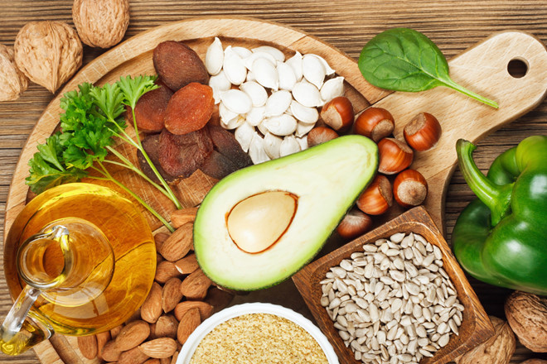

http://vietcareline.com/cham-soc-benh-nhan-ghep-da

Để đảm bảo quá trình liền da diễn ra nhanh hơn, chế độ dinh dưỡng và nghỉ ngơi hợp lý cũng rất quan trọng. Nếu không muốn tình trạng lồi thịt, sẹo lồi hoặc vết thương lâu khỏi thì bạn nên hạn chế uống các loại nước như rượu, bia và từ bỏ thói quen hút thuốc. Ngoài ra, cũng nên tránh ăn các thực phẩm quá tanh như ghẹ, cua, tôm, rau muống,…

Bên cạnh đó, phải bổ sung đầy đủ các dưỡng chất như: protein, khoáng chất, nước, vitamin (vitamin A, B16, Vitamin K). Các chất này thường có trong các thực phẩm như: trứng, thịt bò, các loại rau xanh, đậu phộng, củ quả có màu cam, vàng, trái cây thuộc họ cam quýt,…

Vết da đang ghép rất dễ bị tổn thương bởi sự xâm nhập của vi khuẩn và thu hút các sinh vật bay đậu như bồ hóng, ruồi,… trên vết thương, vì thế, cần chú ý vệ sinh thân thể và môi trường xung quanh thật kỹ, gạc băng cần thiết, giữ gìn vết thương hạn chế tốt nhất vết thương chạm vào nơi dơ bẩn.

Để vết ghép da nhanh chóng lành thì tinh thần người bệnh cũng ảnh hưởng quan trọng đến quá trình thúc đẩy mô da. Người bệnh nên giữ tinh thần thoải mái, tránh chế độ công việc áp lực, lo âu, đặc biệt người bệnh phải hợp tác điều trị với bác sĩ như thăm khám đúng lịch trình, làm đúng lời khuyên và uống thuốc điều độ.

LỜI KẾT

Trên đây là những lưu ý về CÁCH CHĂM SÓC BỆNH NHÂN GHÉP DA mà CÁNH DIỀU XANH muốn cung cấp cho các bạn. Chúng tôi hi vọng rằng bạn sẽ đọc và lưu lại những kiến thức này bởi càng cẩn thận bao nhiêu càng bảo vệ tương lai của bạn cũng như gia đình mình tốt hơn.

**CÁNH DIỀU XANH - KẾT NỐI YÊU THƯƠNG**



**Địa chỉ:**

**Hotline:**

**Email:**

**Website:**

MỖI YÊU THƯƠNG CHO ĐI - MỘT HY VỌNG THẮP SÁNG

Chỉ nên tập trung vào chăm sóc sau ghép da chứ phần tiến hành, phương tiện..v..v là k cần thiết

có thế nói về vấn đề dinh dưỡng và vệ sinh sau mổ